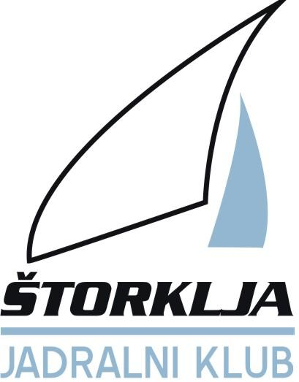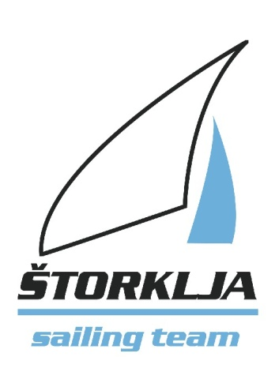

**23. pomurska regata**

**4.10- 8.10.2025**

**Jadralni klub Štorklja**

**IZJAVA**

(izjava je obvezna za sodelovanje na regati)

Skiper ________________________ (ime in priimek)

Ekipa ______________________________________

Stanujoč______________________________(prebivališče)

Sodelovanje na tej regati oziroma njenem posameznem plovu z mojo posadko je izključno moja odločitev. Svojo posadko bom ustrezno poučil, da na regati jadra na lastno odgovornost in da mora ves čas trajanja regate ravnati v skladu s predpisi o varnosti plovbe, spoštovati regatna pravila ter navodila in odločitve regatnega odbora. Za vsak start regate se bom odločil sam neodvisno od poteka regate.

Izjavljam, da prevzemam vso odgovornost za plovilo in posadko v času te regate. V primeru, da na plovilu utrpim ali na drugem plovilu povzročim materialno škodo, v primeru telesnih poškodb ali izgube življenja, bom nastalo situacijo reševal skladno z veljavnimi pomorskimi zakoni in drugimi pravili ter zakoni v Republiki Sloveniji in v nobenem primeru ne bom bremenil organizatorja te regate z nobenimi stroški in obveznostmi, ki bi nastali v zvezi z mojim ravnanjem z jadrnico na **23. pomurski regati**.

Dovoljujem tudi, da se podatki in fotografije mene in moje ekipe uporabijo za potrebe te regate na spletnih straneh regate in v medijih kjer bodo objave o regati.

V _________________________

Dne _______________________

Podpis skiperja ____________________